- Kompetensi
Memahami bentuk simbol-simbol komponen elektronika.
- Sub Kompetensi
- Menggambar simbol-simbol komponen elektronika.
- Menentukan ukuran simbol simbol komponen elektronika yang akan digambar.
- Menganalisa kesesuaian bentuk gambar.
- Mencari kesalahan gambar rangkaian simbol elektronika.
- Tujuan
1. Siswa dapat memilih simbol listrik yang sesuai dengan rangkaian yang akan digambar.
2. Siswa dapat mengetes kesesuaian simbol elektronika.
3. Siswa trampil menggambar rangkaian listrik dan rangkaian elektronika.
4. Siswa trampil merangkai rangkaian elektronika.
- Alat dan bahan
1. Pensil 1 buah
2. Penggaris 1 set
3. Penghapus 1 buah
4. Rapido 1 set
5. Sablon huruf dan angka, symbol 1 set
6. Kertas gambar ukuran A3 1 lembar
- Kesehatan dan Keselamatan Kerja
1. Berdo’alah sebelum memulai menggambar.
2. Bacalah dan pahami petunjuk praktikum pada setiap lembar kegiatan belajar.
3. Gunakanlah peralatan gambar dengan hati-hati.
- Teori Singkat Simbol Teknik Listrik
Simbol teknik listrik bertujuan untuk menyingkat keterangan-keterangan dengan menggunakan gambar. Simbol listrik sangat penting untuk dipelajari dipahami karena hampir semua rangkaian listrik menggunakan simbol-simbol. Gambar simbol untuk teknik telah diatur oleh lembaga normalisasi atau standarisasi. Beberapa lembaga yang menormalisasi simbol-simbol listrik antara lain :
· ANSI : American National Standard Institute
· JIC : Joint International Electrical Association
· NMEA : National Manufacturer Electrical Assotiation
· DIN : Deutche Industrial Norm
· VDE : Verband Deutcher Elektrotechniker
· NEC : National Electrical Code
· IEC : International Electrical Commission.
Meskipun banyak lembaga yang mengeluarkan simbol listrik, namun dalam normalisasinya telah diatur sedemikian rupa sehingga suatu symbol tidak mungkin mempunyai dua maksud atau dua arti, begitu sebaliknya dua gambar simbol mempunyai satu maksud (interpretasi ). Diantara negara yang sudah maju industri kelistrikannya menentukan normalisasi sendiri, bahkan diikuti oleh dunia teknik pada umumnya. Contoh negara yang mempunyai normalisasi sendiri adalah Amerika dan Jerman. Simbol listrik dari kedua negara tersebut agak berlainan bentuk maupun interpretasinya, namun semua itu dapat dipahami karena samasama bertujuan untuk memudahkan dan membuat lancar kegiatan teknik yang dihadapi. Gambar 1 memperlihatkan sebagian perbedaan simbol listrik dari Amerika dan Jerman.

Indonesia berdasarkan pertemuan yang diprakarsai oleh LIPPI (Lembaga Ilmu Pengetahuan Indonesia) antara ilmuwan dan kalangan industri telah berhasil membuat standar simbol yang berhubungan dengan teknik listrik arus kuat. Hasil tentang simbol listrik ini telah dituangkan dalam buku PUIL 1977. ( Peraturan Umum Instalasi Listrik ) dan diperbaharui lagi dalam PUIL 1987 dan PUIL 2000.

- Langkah Kerja
1. Siapkanlah alat dan bahan yang akan digunakan.
2. Rekatkanlah dengan isolasi sudut kertas gambar pada meja gambar..
3. Buatlah garis tepi pada kertas gambar dengan ukuran 2cm.
4. Buatlah sudut keterangan gambar (stucklyst).
5. Kerjakan lembar latihan di bawah ini.
6. Rencanakan tata letak (lay out) pembuatan gambar.
7. Mulailah menggambar dengan menggunakan pensil terlebih dahulu, barulah salin dengan rapido.
8. Kumpulkanlah hasil latihan jika sudah selesai.
9. Setelah selesai bersihkan alat gambar dan kembalikan ke tempatnya.

- Gambar Rangkaian
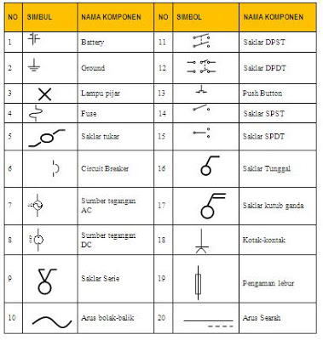
Gambar 1. Simbol komponen listrik.
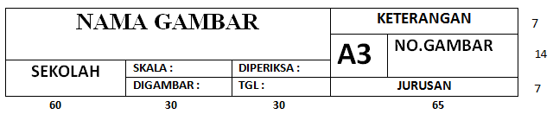
Gambar 2. Stucklyst
- Data Percobaan
Salinlah simbol elektronika dalam lembar berikut di atas kertas A4 dengan menggunakan rapido.
Berilah judul gambar: SIMBOL ELEKTRONIKA

- Tugas
1. Lembaga mana saja yang membuat normalisasi/standarisasi simbol-simbol listrik?
2. Berilah contoh simbol komponen listrik yang dapat menunjukkan perbedaan symbol Amerika dan Jerman?

- Lembar Penilaian
Kritetia | Skor (1-10) | Bobot | Nilai | Keterangan
Kognitif |  | 20 |  | Syarat lulus nilai minimal  70
Kebenaran Gambar |  | 30 |  | Syarat lulus nilai minimal  70
Ketepatan Waktu |  | 20 |  | Syarat lulus nilai minimal  70
Ketepatan Penggunaan Alat |  | 15 |  | Syarat lulus nilai minimal  70
Kerapian, Kebersihan, Keindahan |  | 15 |  | Syarat lulus nilai minimal  70

Guru Pembimbing  Sumarjo, S.T. | Klaten, 15 September 2016  Mahasiswa PPL  Sofia Putri Sari Dewi

